陈玉琨 VS 倪闽景：MOOC真的能翻转基础教育课堂吗？
2013-09-27 第一教育
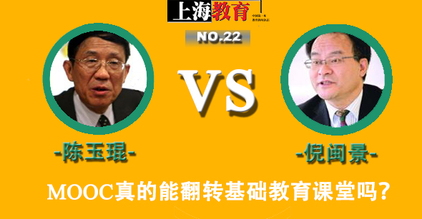
如何订阅我们？
直接搜索微信号「diyijiaoyu」

回复“MOOC”
看MOOC创始人的真实想法！

陈玉琨VS倪闽景，您赞成谁的观点？
- 陈玉琨
- 倪闽景

告诉我们您的观点。加关注后，回复在“第一教育”的对话框中。
对于MOOC，您也可以给出您的想法和意见，一并发送给我们。
________________________________________________

现在，很多国家的大学院校正一窝蜂地尝试新的在线教学课程“慕课”（MassiveOpen Online Courses，简称MOOCs），某种程度上，它似乎也被神化了。最近，华东师范大学国际慕课研究中心也宣告成立“C20慕课联盟”（高中、初中与小学）。

在我们的采访和约稿中，来自华东师范大学的陈玉琨先生和上海市教委基教处的倪闽景先生，在方向上虽都肯定了慕课对于教育变革的影响，但在具体的应用上，两人却呈现出了不相同的看法，还真有点和而不同呢！

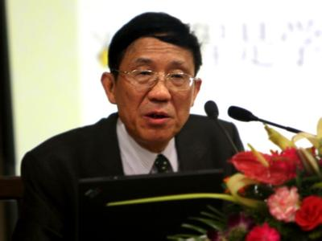
（华师大国际慕课研究中心主任陈玉琨）

陈玉琨：慕课将翻转基础教育课堂

我预感到，慕课的到来最为重要的是改变传统教学模式。

通过“翻转课堂”、先学后教，将学生在线学习与学校学习结合起来，可以大大提升教育的效益。

有研究表明，中小学学生的注意力集中一般不会超过10分钟，因此C20平台上出现的慕课将每一个知识单元分解为若干个知识点，并按知识点制作微视频，每一个微视频大约在7～10分钟。

学生在看完后必须完成几道测试题，只有全部答对通过了，才能进入下一个微视频；如果答错没有通过，那么需要重新学习。

这一点，人们借助了网络游戏“通关”的理念，即学生只有达到了完全掌握了相关知识点的要求才能进入下一步学习。

这很重要。多年来，我们一直强调一个理念，那就是要确保每一个学生都能精准地掌握每一个知识点。如今在课堂上普遍存在这样的现象，教师讲完课，实际上可能只有85%的学生掌握了，但是由于课堂时间有限，教师无法为这剩下的15%的学生反复讲解，于是这部分内容就过去了。

其实，这为今后的学习留下了隐患，因为学习是一个循序渐进的过程，任何一个知识没掌握，就可能为以后的学习带来很大的困难。只有学生每一步的发展得到保障，学生最终的成才才有保障。

我们的慕课课程是有体系的，是建立在学校教育的逻辑性、系统性上的，它呈现出的不是零散的知识片段，而是有逻辑层次的知识体系。因此我们的课程设置将以知识单元来划分，让有需要的学生，按照知识图谱学习。

同时，为了不增加学生的课后负担，我们将进一步减少实体作业的比例，而尝试将作业和测试融入进慕课课程中。

此外，兼顾到各地教材不同，我们计划按照国家课标的要求来制作课程，课程涵盖所有的知识点；而每个知识单元将会由慕课联盟中3～5位优秀教师分别讲授，学生可以自主选择自己喜欢的课。

本土化慕课的评价体系主要通过三个途径使得在线学习与课堂学习有效衔接。第一个途径就是设置进阶作业和小测验。通过学生在慕课平台上完成的主客观作业，收集信息后，通过大数据的分析，把学生存在的问题反馈给实体课堂上的教师。

教师在走进课堂前，首先要看一下学生慕课上的学习有什么困难和疑惑，然后有针对地给予指导。

有大数据和云平台的支撑，教师可以轻松地看出每个学生在某个知识单元停留多长时间，在哪里停留，反复回看了几遍，回答对了几题……也知道学生哪方面学习有困难，并给予有针对性的反馈和指导，真正实现个性化教学。

第二个途径就是利用志愿者服务。

目前我们慕课平台上每一门课程都是由一位教师带领约数以十计的师范生共同关注，但由于即将面对的是成千上万的学生，所以将来我们可能需要上百人来为某一门课程服务。

当然，即使有上百人在后台同时服务，我们也不可能解决所有学生提出的所有问题。因此某些共性问题还是需要归类解决，而针对部分学生的个别问题，则可以个别回答。

第三个途径是对学校来说的，学生在家学了知识以后，学校并不是没任务了，相反要求更高了。学校更重要的任务是引导学生进行探究，组织师生和生生交流研讨。

这样，课堂上就有了更多的时间用来培养学生的创新精神和实践能力，同时，通过更多的师生和生生之间的互动交流，养成学生健康的人格和正确的情感、态度、价值观。可以预想到，学校总体的教育质量会大幅度提高。

或许，一些教师的观念和能力可能会跟不上，翻转课堂之后对教师提出的要求更高了，必须重新开发课堂内容，这是一个很大的挑战。

对教师来说，第一个任务就是巩固强化知识。第二个任务就是进行知识的系统梳理。因为微视频是一个一个零散的知识点，尽管有知识图谱，但并不是所有学生都清楚知识的脉络。因此教师的任务就是把知识串联起来，系统化。第三个任务是进一步拓展深化。第四个任务是探究创新，在课堂里直接完成研究性学习。

________________________________________________

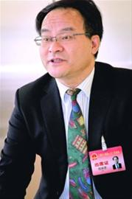
（上海市教委基础教育处处长倪闽景）

倪闽景：慕课翻转基础教育课堂尚需审慎研究

我认为，由于慕课形态出现时间并不长，基础教育阶段的推进尚需要审慎研究。

首先，高等教育对象是成人，基础教育的对象基本上是未成年人，对于网络学习的自主性和生理心理方面的影响有很大差异，从目前的慕课情况看起来，能够完成相关课程的比例极低，这种半途而废的情况对成年人来说可能是无所谓的，但对年幼的学生来说也许会产生许多负面影响；

其次，高等教育的课程大多数是专业类课程，与基础教育的课程形态也很不相同，专业类课程比较专注于相关知识的传授，而基础教育除了基础知识传授以外，还有态度情感价值观方面的要求，特别是学习者之间的情感生成，这一点慕课是无法实现的；

再则，高等教育的学生是经过选拔的，学习能力相对较好，教师的高水平体现在对学科知识的把握上，而基础教育的学生差异极大，教师的高水平更体现在对不同学习能力学生的把握上，这个差异看上去无关紧要，但却是非常根本的问题。

关于基础教育慕课的形态也需要明晰。

从现在的慕课现状来看，有人认为可以实现基础教育的课堂翻转，大量的知识可以放在课外通过网络来自主学习，但是我认为这种做法是有悖教育伦理的——在课程标准高度统一和考试模式极其单一的情况下，让学生大量利用课外时间学习，势必会加重学生课业负担。

当然有人认为这种课堂翻转可以直接应用于课堂教学，让孩子在课堂上更多地利用网络自主学习，但是我认为这种做法又太资源浪费——好容易学生们在一起上课，结果各自低头在电脑前学习，就失去了课堂教学最宝贵的交流和沟通的资源。

而且，实践反复证明，网络课程只能在非常短的时间里产生积极的作用，因为孩子们会有新鲜感，但一旦新鲜感失去，最优秀的网络课程也会让孩子们感到索然无味——网络课程的高互动与实际师生间的互动是很不一样的，师生之间即时的沟通、默契、幽默感，有时只用一个眼神就可以直达心灵，但是经年累月在屏幕前这种机会却永远也不会发生。

以上描述并非指慕课一无是处，如果是这样，那么今天也就不用讨论这件事了，关键问题在于如何采用合适的形态来实施基础教育的慕课计划。

我认为，合适的基础教育的慕课应该有三个特点。

一是网络学习的时间在学生整个学习时段里比例不会太高，应该不会超过五分之一，因此是一种辅助性的学习；

二是慕课本身的结构性不会很强，而是更多地针对学生学习有困难的部分，高水平的教师用高水平的讲解予以最简洁的点拨；

三是慕课最大的用武之地应该在课后，特别是孩子们完成个性化作业和辅导的部分，一方面这个时段本来就是让孩子们个性化学习的，另一方面可以更充分地利用大数据分析的功能，来发现孩子们的学习问题和学习优势，在这方面edX的在线课程数据的深度挖掘上已经有了很好的尝试，技术也是成熟的。

基于以上分析，基础教育慕课初期推进可有三个策略。

策略一：以高中阶段学生为主要对象，因为这个阶段的学生已经有一定的自主性和选择能力，而且有些学生已经开始有志趣取向。

做法有三种办法，其一是学生可以按照个人兴趣，直接选学高等教育的部分慕课，这个好处是让这些孩子熟悉大学的部分学科和学习方法，积累网络学习的经验；

其二是优秀高中成立联盟，开发高中阶段各学科重点、难点部分的微课程；

其三是围绕学习分析技术，建设作业和辅导的慕课平台，为学生提供个性化的学习支撑。

策略二：以基础教育阶段专题教育为线索，构建覆盖从小学到高中的全体系专题教育慕课平台。专题教育纷繁复杂，很重要但不成体系，始终没有得到很好的落实。

这个慕课平台完全可以通过向全社会和各基层学校征集成熟的专题教育微课程来完成，并按照学生学习的阶段性特点，在十二年基础教育的框架内排序，供学生自主选择学习，通过后给予相关专题的学习证书。由于专题教育自身的结构性并不强，非常适合碎片化学习，学生完全可以在上学路上或其他闲暇时间，完成相关内容的学习。

策略三：以外语学科为突破口，采用全新的慕课模式，实现从哑巴外语到听说为主的外语学习转型。

以前中小学阶段的外语学习以读写为主，其主要原因是没有语音识别的成熟工具，无法相对客观地对听说进行评判，但是目前这项技术已经成熟，许多外语学习网站和校外知名的外语培训机构，已经普遍采用机器学习，教师的作用更体现在培养学生语言学习的兴趣和促进学生灵活运用外语开展沟通的技巧。

显然，慕课会对基础教育阶段的教与学产生强力的冲击作用，但是即将到来的基础教育深刻变革，并非来自于技术进步，而是来自于学生自身的需要——如何让学习更有意义！

